ОРИЕНТИРОВКА
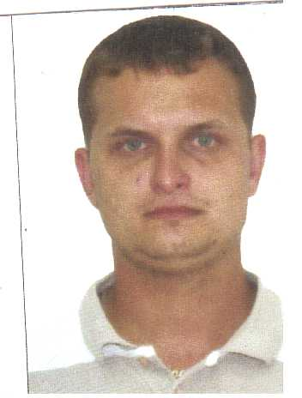 | ОУР УМВД России по г. Сургуту разыскивается без вести пропавший Бугайчук Иван Анатольевич 15.09.1985 года рождения, уроженец с.Дмитровка, Кременчугского района, р.Крым, который 21.11.2014 года вечером шёл на работу и до настоящего времениего местонахождение не известно. Установлено, что разыскиваемый находился в последний раз вместе с со своим другом и коллегой Башкирцевым Дмитрием Васильевичем 13.08.1984 года рождения, на его автомашине Шкода-рапид за г/н Е 534 АХ 186, белого цвета. Местонахождение Башкирцева Д.В. с 21.11.2014 года также не известно.
Приметы: на вид 30 лет; рост 165 см.; средней полноты телосложения; европейский тип лица; глаза серые; лицо овальной формы, смуглое; волосы прямые, темно-русые, короткая стрижка; нос средний, прямой; уши средние.
Был одет: пуховик с капюшоном черный ниже пояса; джинсы серые; ботинки черные на шнурках.
ВСЕМ КОМУ ЧТО-ЛИБО ИЗВЕСТНО О МЕСТОНАХОЖДЕНИИ ИВАНА БУГАЙЧУКА, ПРОСИМ СООБЩИТЬ ПО ТЕЛЕФОНАМ: 761624, 761714,761623,761411, 604822 ИЛИ 02.

